职业病危害因素检测工作公示信息表
项目名称 | 泗水利丰食品有限公司
项目地址 | 泗水县杨柳镇驻地
用人单位职业卫生管理联系人 | 许良
公示信息类别 | 定期检测☑ 日常检测£
项目组主要成员 | 姓名 | 资质证书号
项目组主要成员 | 米昌威 | 鲁J20210232
项目组主要成员 | 孔庆南 | 鲁J20210228
项目组主要成员 | 王海春 | 鲁J20210224
 | 杜青玲 | 鲁J20210230
 | 赵 青 | 鲁J20210222
项目主要内容：
对泗水利丰食品有限公司制冷机房制粉车间加工车间锅炉车间正常生产过程中存在于上述工作场所的职业病危害因素的浓度（或强度）进行检测。
本次职业病危害因素包括：煤尘、谷物粉尘、氮氧化物、二氧化硫、氢氧化钠、盐酸、硫酸、氨、一氧化碳、高温、工频电场（50Hz）、噪声。
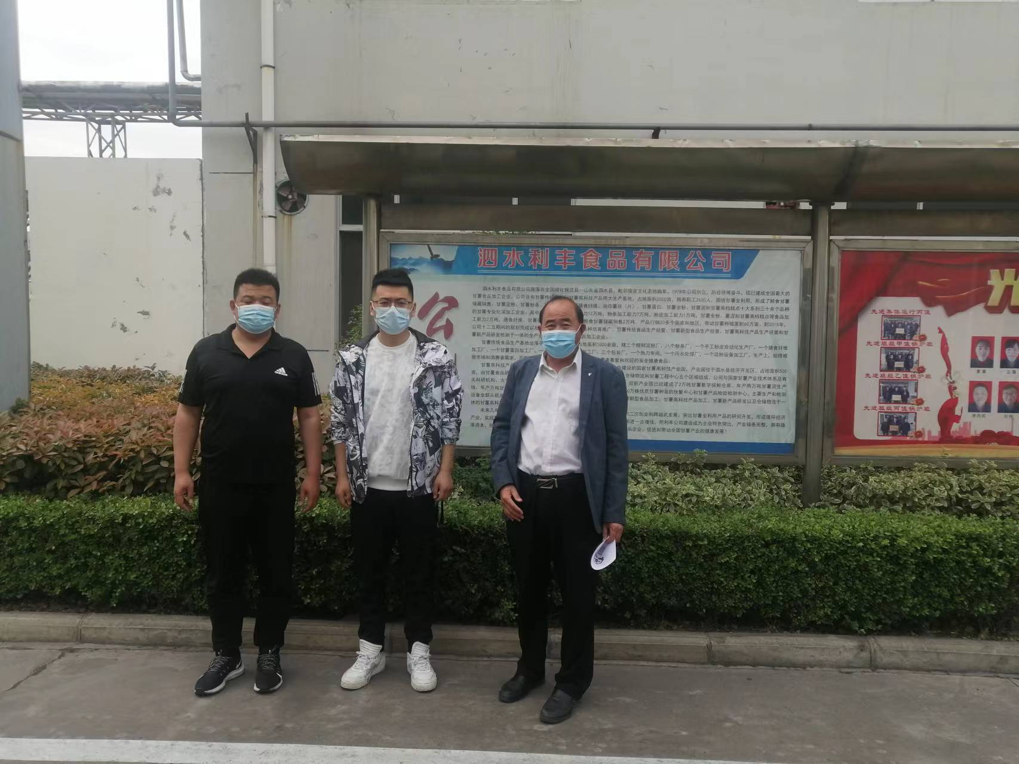
现场照片：

